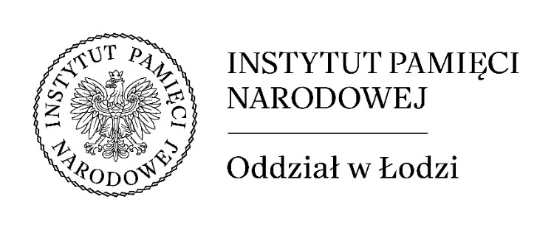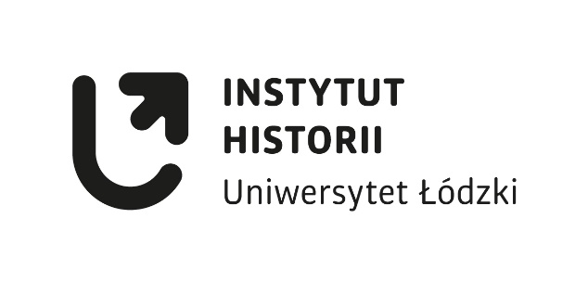

ZGŁOSZENIE UDZIAŁU W OGÓLNOPOLSKIEJ KONFERENCJI NAUKOWEJ
„Oblicza regionu. Ziemie województwa łódzkiego w latach 1918–1944”

Konferencja odbędzie się w dniach 14–15 listopada 2024 r. w Łodzi.
Zgłoszenia do 15 września 2024 r.

Imię i nazwisko, stopień/tytuł naukowy: ...................................................................................................
Afiliacja: ....................................................................................................................................................
....................................................................................................................................................................
Adres do korespondencji: .........................................................................................................................
..................................................................................................................................................................
Tel./fax ................................................................ e-mail .........................................................................

Tytuł wystąpienia
........................................................................................................................................................................................................................................................................................................................................

Abstrakt (min. 1000 znaków)
…………………………………………………………………………………………………………………………………………………………………………………………………………………………………………………………………………………………………………………………………………………………………………………………………………………………………………………………………………………………………………………………………………………………………………………………………………………………………………………………………………………………………………………………………………………………………………………………………………………………………………………………………………………………………………………………………………………………………………………………………………………………………………………………………………………………………………………………………………………………………………………………………………………………………………………………………………………………………………………………………………………………………………………………………………………………………………………………………………………………………………………………………………………………………………………………
Notka biograficzna
………………………………………………………………………………………………………………………………………………………………………………………………………………………………………………………………………………………………………………………………………………………………………………………………………………………………………………………………………………………………………………………………………………………………………………………………………………………………………………………………………………

……………………………………………………….
(data, podpis)

Wyrażam zgodę na:
- udział w konferencji naukowej pt. Oblicza regionu. Ziemie województwa łódzkiego w latach 1918–1944 Instytutu Pamięci Narodowej – Komisji Ścigania Zbrodni przeciwko Narodowi Polskiemu Oddział w Łodzi i Uniwersytetu Łódzkiego;
- publikację wizerunku w relacjach z wydarzenia na stronach internetowych i oficjalnych profilach w mediach społecznościowych oraz w publikacjach i materiałach multimedialnych organizatorów, zgodnie z art. 81 ust. 1 ustawy o prawie autorskim i prawach pokrewnych;
- umieszczenie i przetwarzanie moich danych osobowych w bazie adresowej Oddziałowego Biura Badań Historycznych Instytutu Pamięci Narodowej – Komisji Ścigania Zbrodni przeciwko Narodowi Polskiemu Oddział w Łodzi, z możliwością ich poprawiania i uzupełniania, we wszelkich działaniach edukacyjno-badawczych prowadzonych przez IPN.

........................................................................................................................................... ...............................................................................................................................
(miejscowość, data) (podpis)

Klauzula Informacyjna dotycząca przetwarzania danych osobowych w związku z Pani/Pana uczestnictwem w konferencji naukowej pt.: Oblicza regionu. Ziemie województwa łódzkiego w latach 1918–1944 organizowanej przez Instytut Pamięci Narodowej – Komisję Ścigania Zbrodni przeciwko Narodowi Polskiemu Oddział w Łodzi i Uniwersytetu Łódzkiego
Pani/Pana dane osobowe przetwarzane będą w celach:
- udziału w wydarzeniu: konferencja naukowa pt.: Oblicza regionu. Ziemie województwa łódzkiego w latach 1918–1944 organizowanym przez Instytut Pamięci Narodowej – Komisję Ścigania Zbrodni przeciwko Narodowi Polskiemu Oddział w Łodzi i Uniwersytetu Łódzkiego;
- publikacji wizerunku w relacjach z wydarzenia zamieszczonych na stronach internetowych i oficjalnych profilach w mediach społecznościowych oraz w publikacjach i materiałach multimedialnych organizatora;
- umieszczenia i przetwarzania danych osobowych w bazie adresowej Oddziałowego Biura Badań Historycznych Instytutu Pamięci Narodowej – Komisji Ścigania Zbrodni przeciwko Narodowi Polskiemu Oddział w Łodzi, z możliwością ich poprawiania i uzupełniania, we wszelkich działaniach edukacyjno-badawczych prowadzonych przez IPN.
Podstawą prawną przetwarzania danych jest art. 6 ust.1 lit. a (wyrażona przez Panią/Pana zgoda) oraz art. 6 ust. 1 lit. e (przetwarzanie jest niezbędne do wykonania zadania realizowanego w interesie publicznym lub w ramach sprawowania władzy publicznej - art. 53 pkt. 4 i 5 ustawy o Instytucie Pamięci Narodowej – Komisji Ścigania Zbrodni przeciwko Narodowi Polskiemu), rozporządzenia Parlamentu Europejskiego i Rady (UE) 2016/679 z dnia 27 kwietnia 2016 r. w sprawie ochrony osób fizycznych w związku z przetwarzaniem danych osobowych i w sprawie swobodnego przepływu takich danych oraz uchylenia dyrektywy 95/46/WE, dalej: RODO.
Administratorem Pani/Pana danych osobowych jest Prezes Instytutu Pamięci Narodowej – Komisji Ścigania Zbrodni przeciwko Narodowi Polskiemu z siedzibą w Warszawie, adres: ul. Janusza Kurtyki 1, 02-676 Warszawa, Administrator danych osobowych zapewnia odpowiednie technologiczne, fizyczne, administracyjne i proceduralne środki ochrony danych, w celu ochrony i zapewnienia poufności, poprawności i dostępności przetwarzanych danych osobowych, jak również ochrony przed nieuprawnionym wykorzystaniem lub nieuprawnionym dostępem do danych osobowych oraz ochrony przed naruszeniem bezpieczeństwa danych osobowych.
Dane kontaktowe inspektora ochrony danych w IPN-KŚZpNP: inspektorochronydanych@ipn.gov.pl, adres do korespondencji: ul. Janusza Kurtyki 1, 02-676 Warszawa.
Odbiorcami Pani/Pana danych osobowych mogą być podmioty uprawnione na podstawie przepisów prawa oraz podmioty upoważnione przez Administratora.
Pani/Pana dane osobowe będą przetwarzane do czasu zakończenia organizowanego wydarzenia oraz zakończenia publikacji relacji z wydarzenia na stronach internetowych i oficjalnych profilach w mediach społecznościowych oraz w publikacjach i materiałach multimedialnych organizatora oraz do momentu wycofania zgody, a następnie przechowywane przez Instytut Pamięci Narodowej – Komisję Ścigania Zbrodni przeciwko Narodowi Polskiemu Oddział w Łodzi zgodnie z terminami określonymi w obowiązującym w IPN Rzeczowym Wykazie Akt, wydanym na podstawie art. 6 ust. 2 ustawy z dnia 14 lipca 1983 r. o narodowym zasobie archiwalnym i archiwach.
Posiada Pani/Pan prawo dostępu do treści danych osobowych oraz prawo ich sprostowania, usunięcia lub ograniczenia przetwarzania, prawo wniesienia sprzeciwu wobec przetwarzania, prawo przenoszenia danych.
Ma Pani/Pan prawo wniesienia skargi do Prezesa Urzędu Ochrony Danych Osobowych, gdy uzna Pani/Pan, iż przetwarzanie danych osobowych narusza przepisy RODO.
W każdej chwili przysługuje Pani/Panu prawo do wycofania zgody na przetwarzanie danych osobowych. Cofnięcie zgody nie będzie wpływać na zgodność z prawem przetwarzania, którego dokonano na podstawie Pani/Pana zgody przed jej wycofaniem.

